Gedeeltelijke intrekking verkeersbesluit gemeente Eersel voor de locatie nabij Kraanvogelweg 12 te Eersel

Intrekking van het verkeersbesluit d.d. 24 oktober 2025, Gemeenteblad nummer 458821, voor zover dat betreft het aanwijzen van parkeerplaatsen ten behoeve van elektrisch rijden nabij Kraanvogelweg 12 te Eersel

Burgemeester en wethouders van de gemeente Eersel;

gelet op:
- de bepalingen in de Wegenverkeerswet 1994, het Reglement Verkeersregels en Verkeerstekens (RVV) 1990, het Besluit Administratieve Bepalingen inzake het wegverkeer (BABW) en de Algemene wet bestuursrecht (Awb);

overwegende:
- dat bij het verkeersbesluit van 24 oktober 2025, Gemeenteblad nummer 458821, twee parkeerplaatsen zijn aangewezen ten behoeve van elektrisch rijden nabij, onder andere, Kraanvogelweg 12 te Eersel;
- dat na publicatie van dit verkeersbesluit meerdere bezwaren zijn ontvangen tegen dit verkeersbesluit namens meerdere omwonenden;
- dat gesproken is met de bezwaarmakers;
- dat een andere nabijgelegen locatie werd voorgedragen als een geschiktere locatie;
- dat over dit besluit overleg heeft plaatsgevonden met de Politie;
- dat de genoemde weg in beheer is bij en gelegen binnen de gemeentegrenzen van de gemeente Eersel;

BESLUITEN:

- tot het intrekken van het verkeersbesluit d.d. 24 oktober 2025, Gemeenteblad nummer 458821, betreffende het aanwijzen van parkeerplaatsen ten behoeve van elektrisch rijden nabij Kraanvogelweg 12 te Eersel, zoals aangeduid op onderstaande tekening.

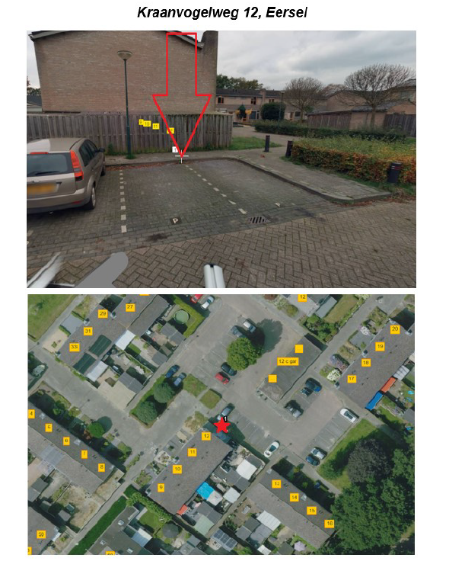

Eersel, 19 december 2025
Namens burgemeester en wethouders van Eersel,

De heer H.J.G.G. Bouwman
Hoofd afdeling Ruimtelijk Beheer

Bent u het niet eens met dit besluit?
U kunt de gemeente Eersel binnen zes weken na datum van deze bekendmaking laten weten dat u het niet eens bent met dit verkeersbesluit. Dit heet bezwaar maken. U kunt bezwaar maken als het verkeersbesluit tegen uw belangen ingaat. In deze periode kunt u ook de documenten met informatie over het verkeersbesluit zowel fysiek als digitaal bekijken via https://www.officielebekendmakingen.nl of www.overheid.nl. Bezoek voor de openingstijden en het adres van het gemeentehuis de website https://www.eersel.nl/contact-en-openingstijden. Voor informatie over het bekijken van de documenten of andere vragen kunt u ook bellen. Dit kan via het telefoonnummer 0497-531300.
Als u bezwaar wilt maken, kunt u dat schriftelijk of digitaal indienen. Schriftelijk via Postbus 12, 5520 AA Eersel. Digitaal via het elektronisch online formulier “Bezwaar indienen” op onze website https://www.eersel.nl/bezwaar-maken. Hiervoor heeft u uw DigiD nodig.

